В целях организации мониторинга обучения информируем Вас о том, что для входа в программу необходимо перейти на официальный сайт ФБУН «Новосибирский НИИ гигиены» Роспотребнадзора (www.niig.su),
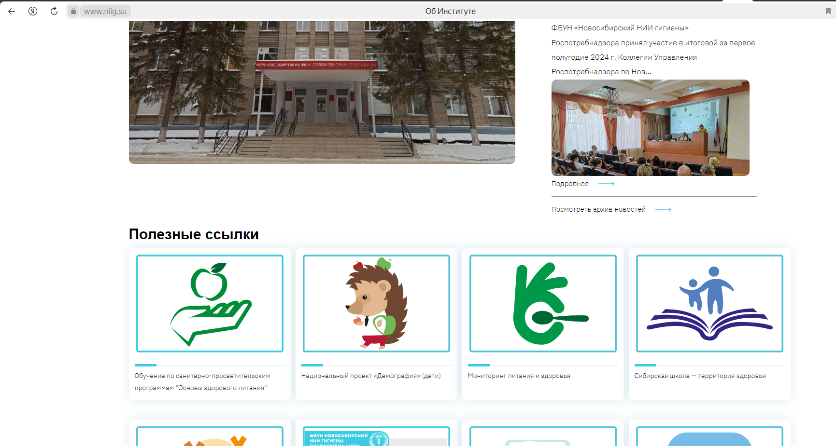

затем перейти в раздел «Обучение по санитарно-просветительским программам "Основы здорового питания".

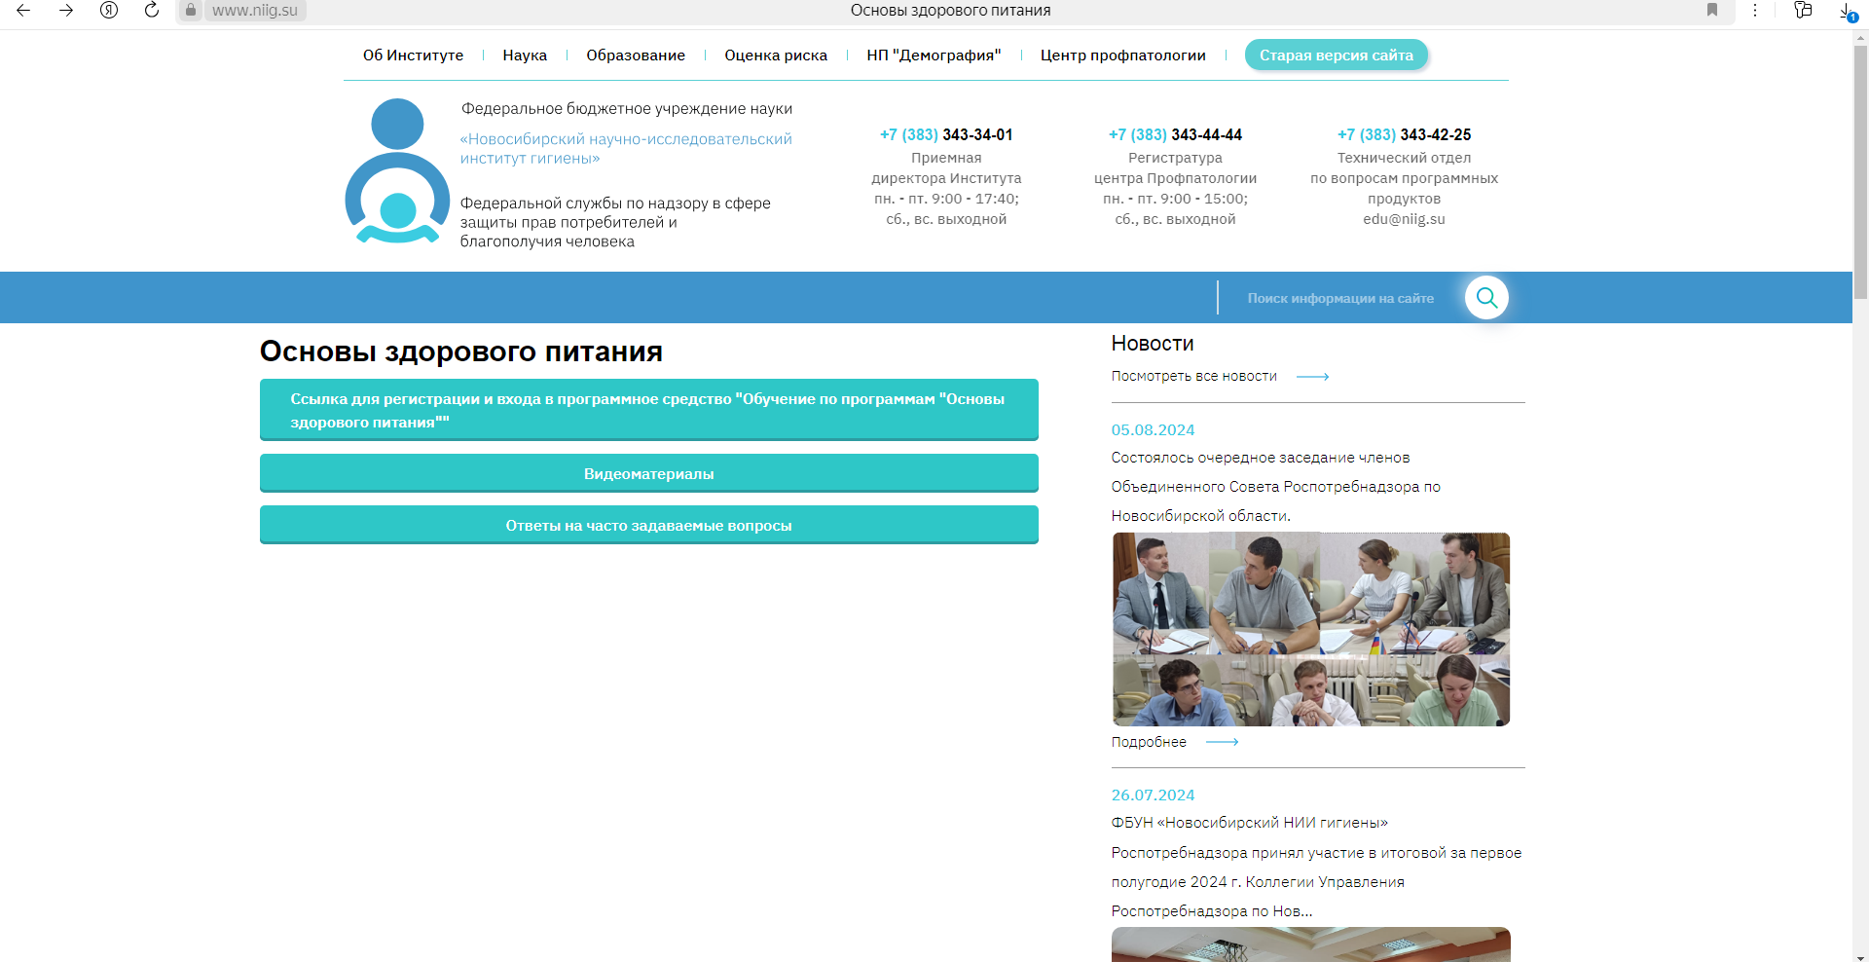

В данном разделе размещена ссылка для входа и регистрации в программное средство.
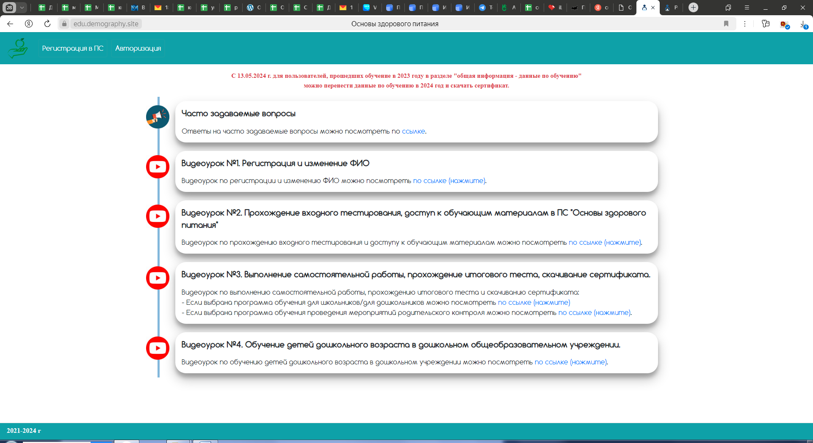

Посмотреть справочные материалы и инструкцию для прохождения детей дошкольного возраста.

Пройти по ссылке нажав, регистрация ПК.
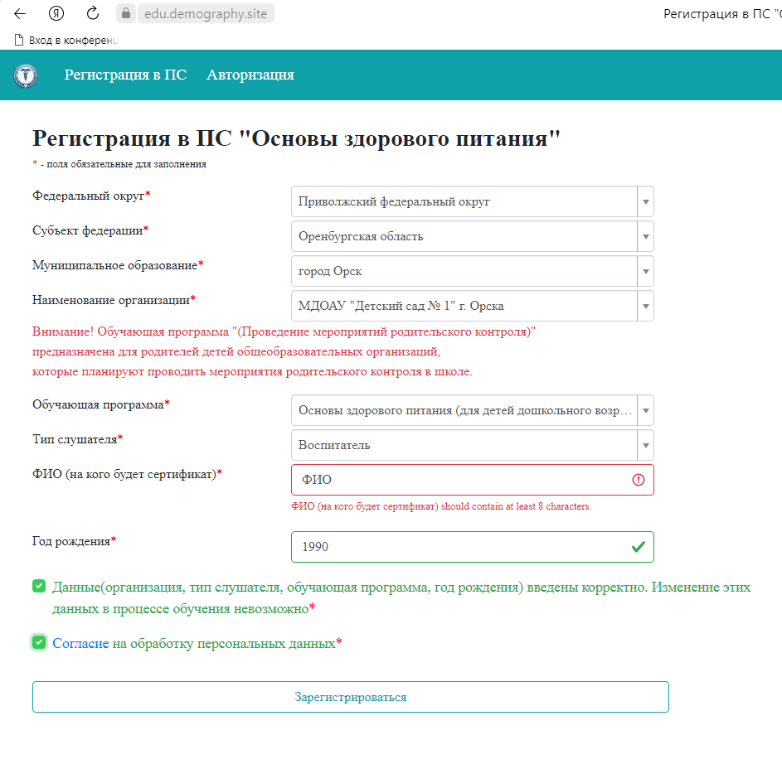
Обучающая программа – Основы здорового питания (для детей дошкольного возраста)
Для родительского контроля выбираем – обучающая программа род. контроль, и тип слушателя родитель

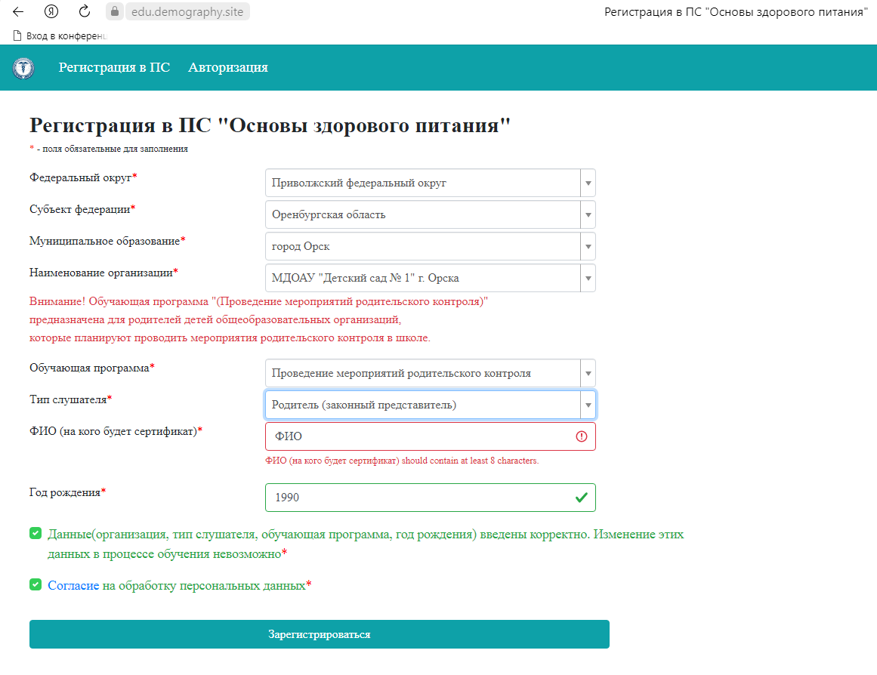
После регистрации придёт код, нажимаем авторизацию, вставляем код и работаем дальше.
После прохождения выдается электронный сертификат.

